**ТЕХНІЧНЕ ЗАВДАННЯ TREOMAX.COM**

Це має бути новий сайт моєї студії, дизайни намалював по сітці bootstrap у фотошопі, верстати потрібно на ньому 4 версії а також на SASS.

Сама вертска не є складною, єдине потрібно щоб сайт виглядав динамічно я підібрав ряд бібліотек та готових рішень про які опишу нижче. (*якщо на вашу думку є краще рішення, то будь-ласка про це напишіть і ми узгодимо, або так само у випадку якщо таке рішення не є вдалим)

**1. По головній.**

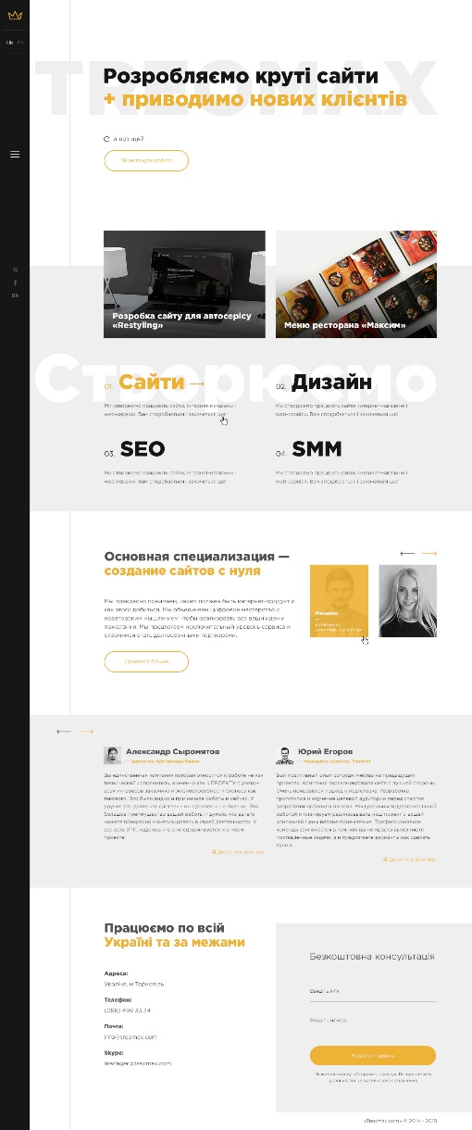

1. Бокове меню та ефект його загрузки (прелоадер та ефект його згортання + анімація пунктів ікоок і так далі берем з сайту <https://tapacreative.com>)

Тобто потрібно щоб сторінки грузилися ніби з затримкою, і ідентично анімувалися. Тільки основний колір берем з меню, іконка це корона з логотипа.

При кліку не на меню коли воно розгорнуте, воно згортається. Меню не прокручується

Тут є посилання по ций темах:

<https://codyhouse.co/demo/animated-page-transition/index.html>

<https://codepen.io/erictreacy/full/gvzdjy/>

1. Після загрузки сторінки загружається текст reveal ефектом як тут <https://parapix.ru/>

Тут посилання: <https://tympanus.net/Development/BlockRevealers/index.html>

<https://codepen.io/equinusocio/pen/KNYOxJ>

Цей ефект дати можливість використання ще і для інших блоків при прокрутціі сторінкки.

* 1. Надпис TREOMAX, або зробити ідентично як на сайті paprapix або реалзувати за допомогою такого ефекту

<https://codepen.io/anon/pen/VxggyJ>

<https://www.quackit.com/html/codes/scrolling_text.cfm>

тут вибрати кращу реалізаію

* 1. При нажимані кнопки а що це, запускається ефект reveal тексту і виводиться інші текст з бази даних. Міняються 2 рядки. Щось як тут, тілкьи ефект інший

http://insday.ru/

* 1. Кнопка переглянути портфоліо ефект <http://nisnom.com/veb-razrabotki/effekt-pulsatsii-dlya-knopok-s-ispolzovaniem-css-peremennyh/> ідентичний до всіх кнопок

1. В портфоліо дати можливість використання відео як тут <https://goodface.agency/>

Також при наведені використатти ефект як тут <http://koralis.lt/> тілкиь без білої рамки

1. Створюємо ефект при наведені стрілки як тут <https://wezom.com.ua/>
2. Про компанію, стрілку реалзіувавти як вище, але без анімації збільшення, кнопка дивіться більше при наведені маленька стрілочка, можна таку додати і для кнопки вище.
   1. для фото команди карусель реалізувати обовязково swiper.js при наведені на офто ефект як тут <https://www.dogstudio.co/projects/>
3. Відгуки клієнтів:

Карусель swiper але у ньому є вбудований ефект паралаксу, то його обіграти для заголовку і тексту

При нажимані дивитися відгук, сплваюче вікно реалізувати через fancybox3.

1. Контактна форма

<https://codepen.io/kaezarrex/pen/EmzVLM>

Після надсилані потрібно щоб кнопка змінювала колір на зелений чи червоний відповідно, і виводилося декілька секунд повідомлення про успішен надсилання. Також передбачити якийсь ефект загрузки, щось на зразок як на viera можна але щось інше

1. Ще хочу використати білбліотеку <https://dixonandmoe.com/rellax/> але ще не до кінця впевнений до яких елементів

**2. По сторінці роботи:**

Тут нічого особливого, єдине що думаю можливо її розтягнути на весь екран. Щоб було більше місця для портфолоіо.

Також потрібен ідентичний ефекти прокрутки тексту як тут. <https://parapix.ru/portfolio/kit-media-kholding-broshyura/> тут перещдбачити те, що це буде інтегровуватися в вордпресс, тобто подумати як краще це реаліузувати щоб потім легко було додавати ці описи до зображень. Тобто як видно на тому сайті, один підпис може бути або для декількох зображень, або для кожного індивідкальний

Ну і розмір можна взяти і адаптацію звідти.

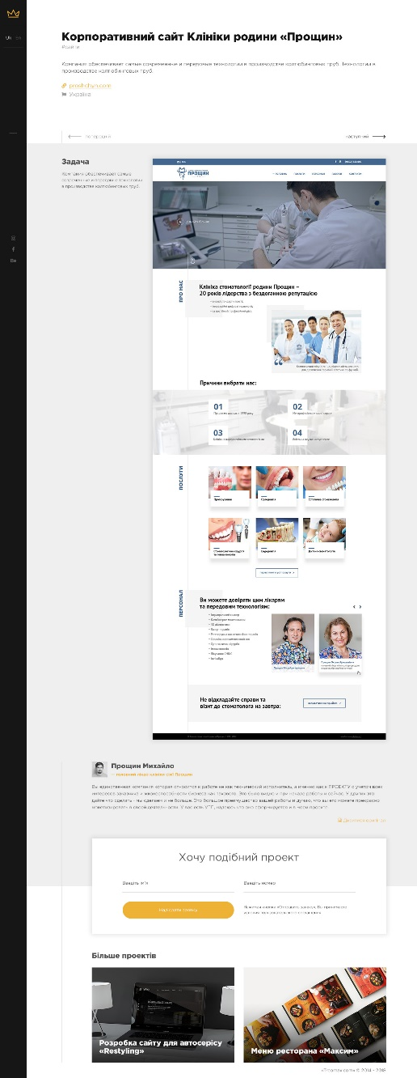

**3. По сторінці портфоліо:**

Тут подумати як фільрти реалізувати можливо через mixitup чи можливо через wordpress. Анімації як на головній

**4. Контакти:**

Заголовок реалзувати через type.js як тут <https://www.dogstudio.co/contact/>

Там де інстаграм це буде реалізовано через плагін instafeed моєливо є якесь краще рішення?